新生入学“进校码”申请攻略

2022级全体新同学：
无锡职业技术学院翘首以盼，待你到来。当前疫情防控形势依然严峻复杂，国内本土疫情呈现多点散发、多地频发态势，部分地区疫情快速上升，波及范围增大，外溢风险高，疫情防控仍不能松懈。为了同学们能够健康安全到校，这里有一份新生入学进校码申请攻略，请你查收。
一、新生入学“进校码”申请时间
9月12日7:00开始至9月13日19:00结束
二、新生入学“进校码”申请流程
第一步：微信通讯录中查找无锡职业技术学院企业微信号，进入锡职移动校园。
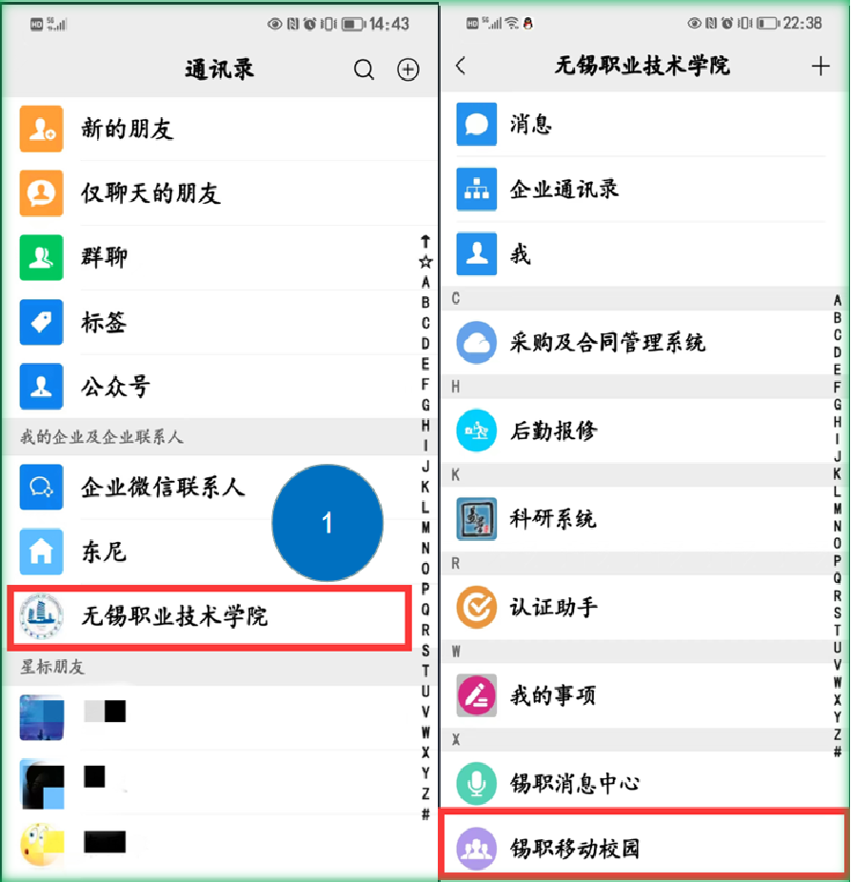

第二步：进入办事大厅，选择“新生入学”。
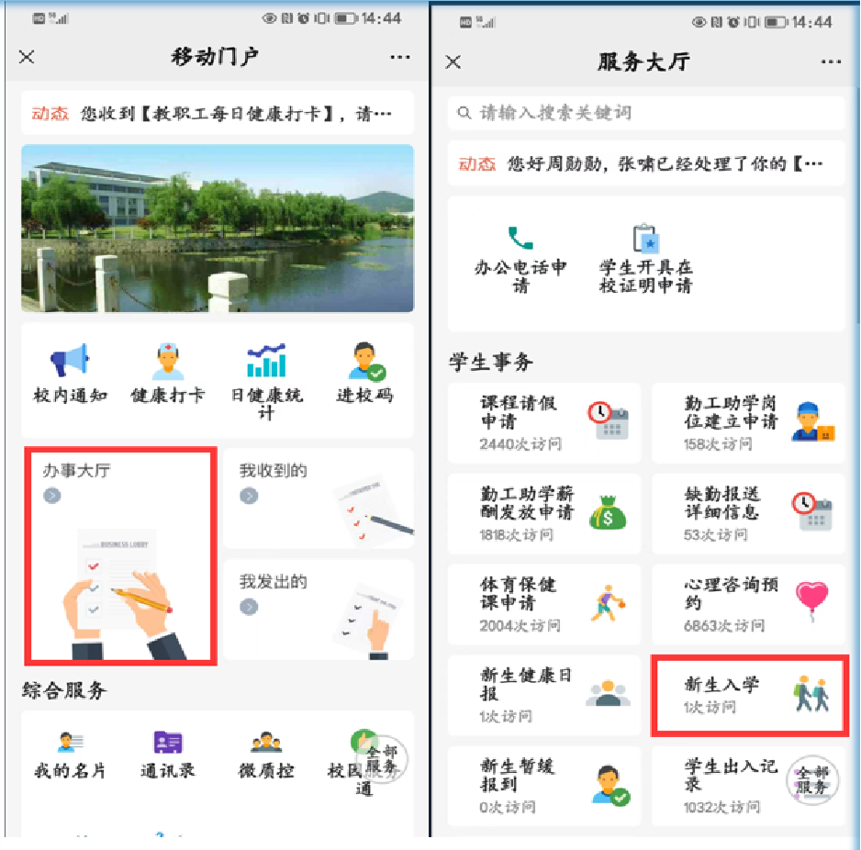
第三步：填写家庭详细住址，并打开手机定位。
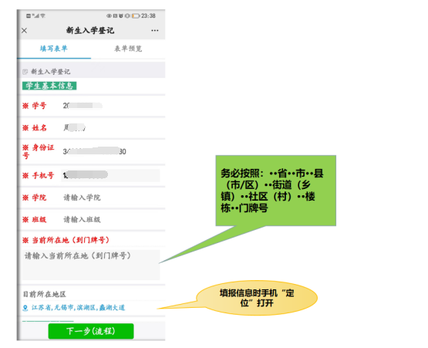

第四：按照“是”或“否”如实填写相关内容，并上传个人和共同居住生活人员两码，3天2检核酸检测报告截图，提交完成进校码申请。
